Башкирский государственный педагогический университет им. М. Акмуллы
Институт непрерывного профессионального образования
«Вектор развития»
ПРОГРАММА ПОВЫШЕНИЯ КВАЛИФИКАЦИ

СЕМЕЙНАЯ АРТ-ТЕРАПИЯ
О курсе:  - Программа «Семейная арт-терапия» позволит:  - Что такое арт-терапия?  - Какими компетенциями необходимо обладать специалисту по арт-терапии?  - Как построить арт-терапевтическую сессию?  - Какими методами и инструментами пользоваться в работе для наиболее эффективного достижения результата?  В процессе обучения слушатели овладеют навыками по использованию методов, техник, упражнений в разных аспектах арт-терапии, применение их в практической работе.  Срок обучения: с 14 по 19 апреля 2025 года  Начало занятий: 14 апреля 2025 года.  Очные занятия: 19 апреля 2025 года. | 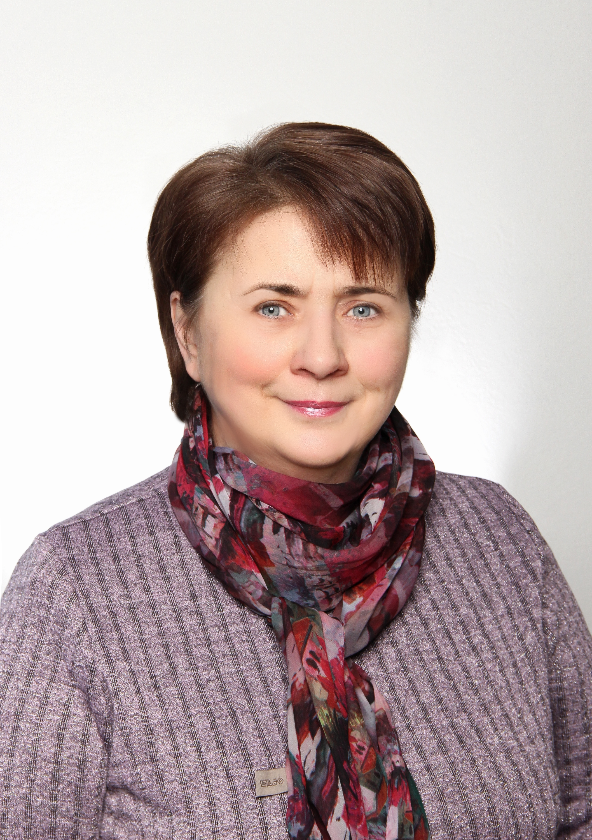

Трудоемкость программы. 36 часов, из них 16 часов в дистанционном формате, 8 часов в очном формате, 4 часа самостоятельной работы и 4 часа экзамен.
Учебный план программы включает следующие основные модули:
Модуль I. Основные понятия, виды и особенности арт-терапии:
Модуль II. Арт-терапевтические методы диагностики и коррекции проблем семейных отношений:
Программу ведет – Шурухина Галина Анатольевна, кандидат психологических наук, доцент кафедры возрастной и социальной психологии факультета психологии.
Руководитель программы – Шаяхметова Эльвира Шигабетдиновна, клинический психолог, доктор биологических наук, профессор кафедры возрастной и социальной психологии факультета психологии.
Стоимость обучения: 5 (пять) тысяч рублей

Требования к слушателям. Образование: высшее.
Документы: паспорт; диплом или академическая справка; свидетельство о браке при наличии; заявление и договор (оформляем на первом занятии).
Прием документов: Для поступления на обучение необходимо подать заявку по
e-mail: renaufa@mail.ru или по телефону 8-987-104-91-51 до 14 апреля 2025 года
Методист программы: Харб Регина Равилевна

